# Architettura

## 

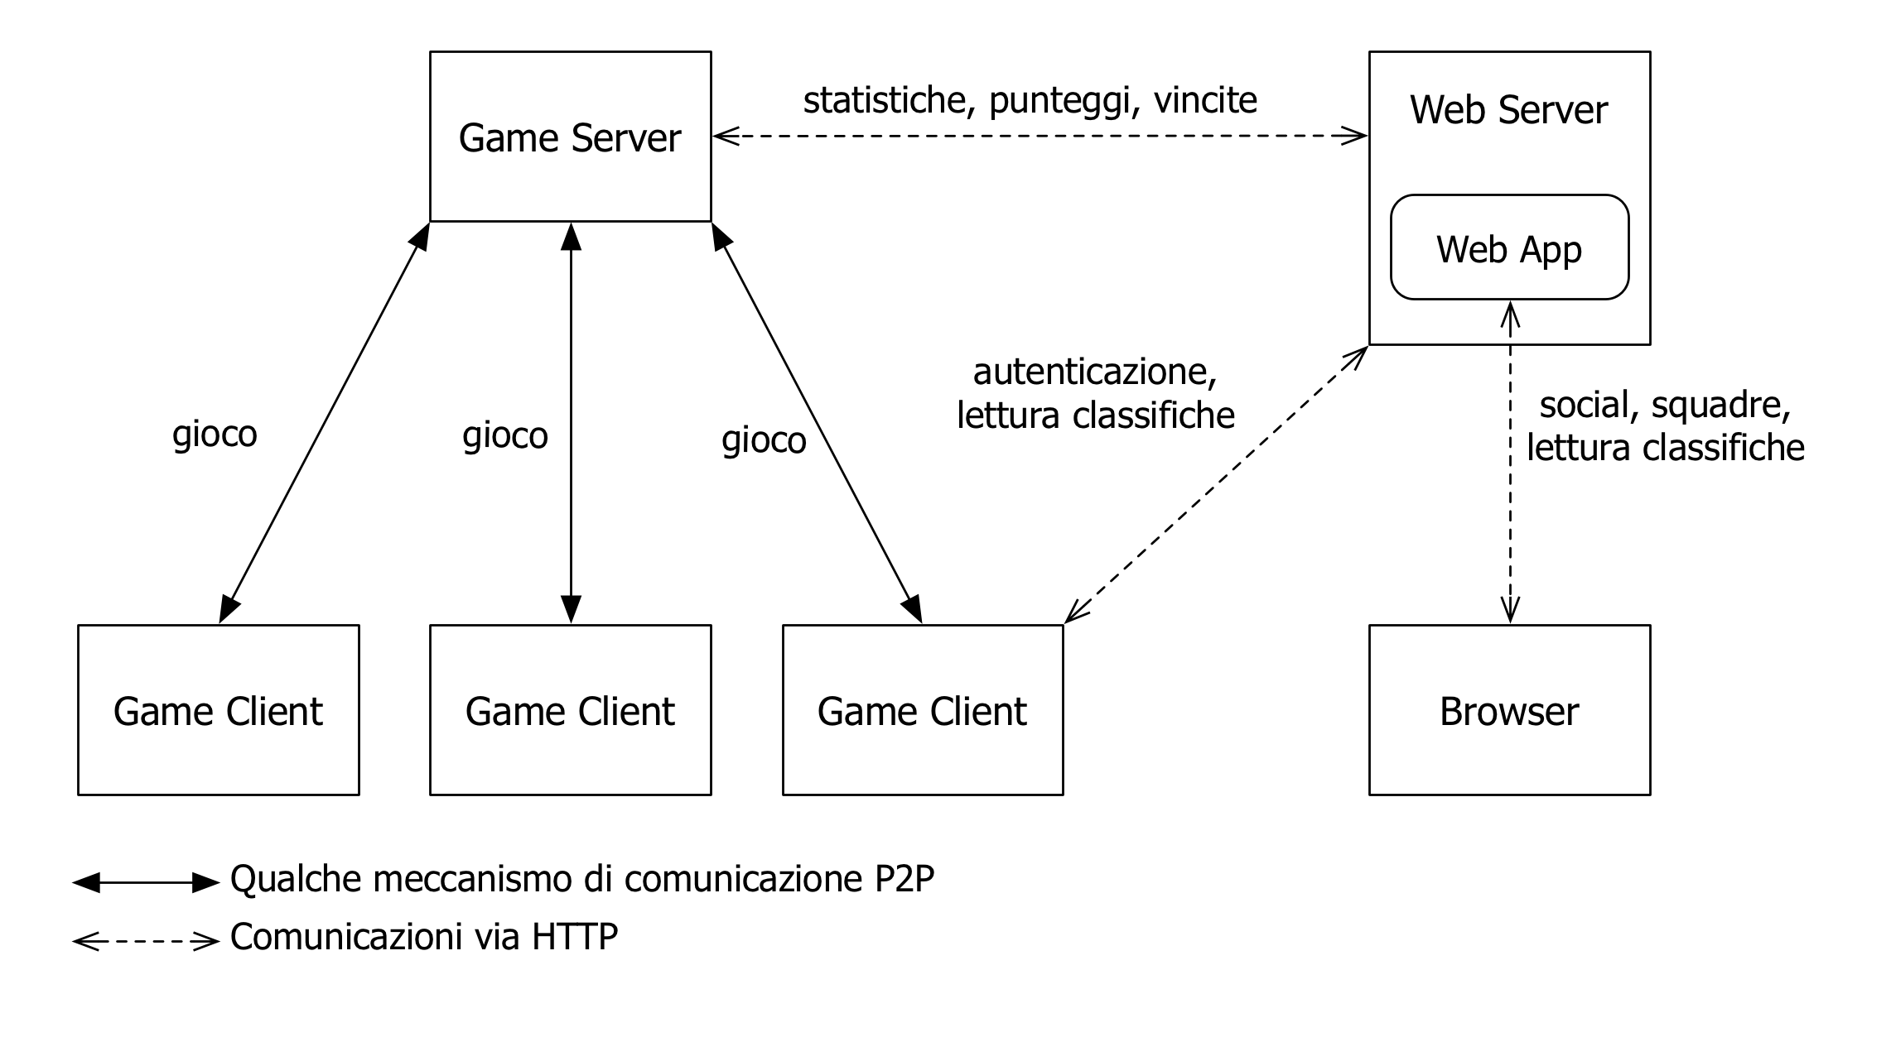

I Game Client interagiscono con il Web Server per l’autenticazione e per ottenere le classifiche, e con il Game Server per effettuare il gioco vero e proprio.

Il Game Server interagisce con il Web Server per comunicare dati statistici sulle partite avvenute e in particolare le Monete d’Oro e le Corone conquistate dai giocatori.

Il Game Server dovrebbe prevedere una forma di autenticazione e di comunicazione sicura con il Web Server, in modo da impedire truffe. La logica di gioco e di premiazione è implementata nel Game Server, in modo da impedire che qualcuno realizzi dei Game Client truccati per barare.

Il Web Server offre anche una Web App per consultare le classifiche e per conoscere, in una specie di mini-social network dedicato, gli altri giocatori.